全流程电子招标代理操作手册

云采供电子招标投标交易平台
2019年 08 月

目录
前言 2
一、找到全流程电子招标交易平台 3
二、账号注册 4
1、招标代理单位账号注册 4
2、个人（法人）账号注册 6
三、账号登录 8
1、招标代理单位账号登录 8
2、个人(法人)账号登录 9
四、信息资料补全 10
1、代理单位账号信息资料补全 10
2、个人（法人）账号信息资料补全 13
五、CA证书与电子签章申请 15
1、代理单位账号CA证书申请（个人或法人账号申请流程同代理单位账号申请流程） 15
2、代理单位账号电子签章申请（个人或法人账号申请流程同代理单位账号申请流程） 17
六、招标代理单位账号给个人（法人）账号授权 19
七、项目立项 20
八、招标采购 21

前言
云采供电子招标投标交易平台，现有几千套全流程电子招标交易系统，涵盖了依据《政府采购法》、《招标投标法》、住建、电力、交通、公路、水利等行业标准的全部项目（工程、货物、服务、综合、总承包等）、各种招标方式（公开、邀请、询价、单一来源、竞争性谈判、竞争性磋商等）、各种标的（单价、总价、K值、下浮率、费率等）、各种评标办法的全流程电子招标,还包括非依法依规的自行采购电子招标系统。
本操作手册重点是自主采购电子招标的操作指引，换一种说法就是企事业单位自有资金的采购招标，即原来在自己单位招标开标评标的项目（原来没有规定必须在交易中心开标评标的项目）。所以，当您进入登录平台进入系统的时候，一定要定位在自主采购电子招标区域，然后按下述指引操作。

一、找到全流程电子招标交易平台
- 建议选用浏览器：IE11
- 在网址栏输入：http://hblf.86ztb.com
- 出现（云采供）河北廊坊电子招标投标交易平台购电子交易平台首页。
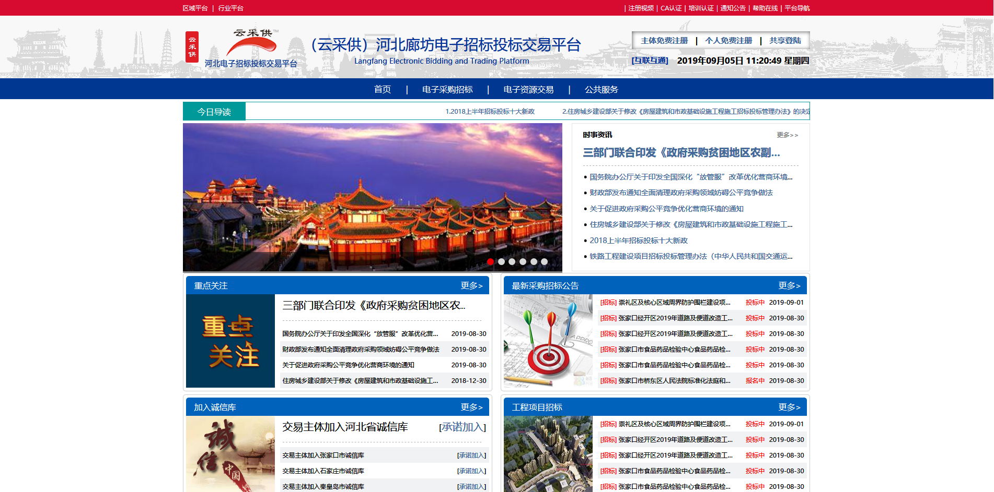

二、账号注册
备注：至少注册一个招标代理单位账号和一个法人个人账号，根据本单位需求可注册多个个人账号。

1、招标代理单位账号注册
- 第一步：进入辽宁盘锦市国企采购电子交易平台首页，点击【主体免费注册】。
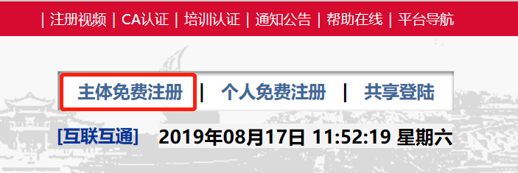
- 第二步：选择【招标代理单位注册】入口。
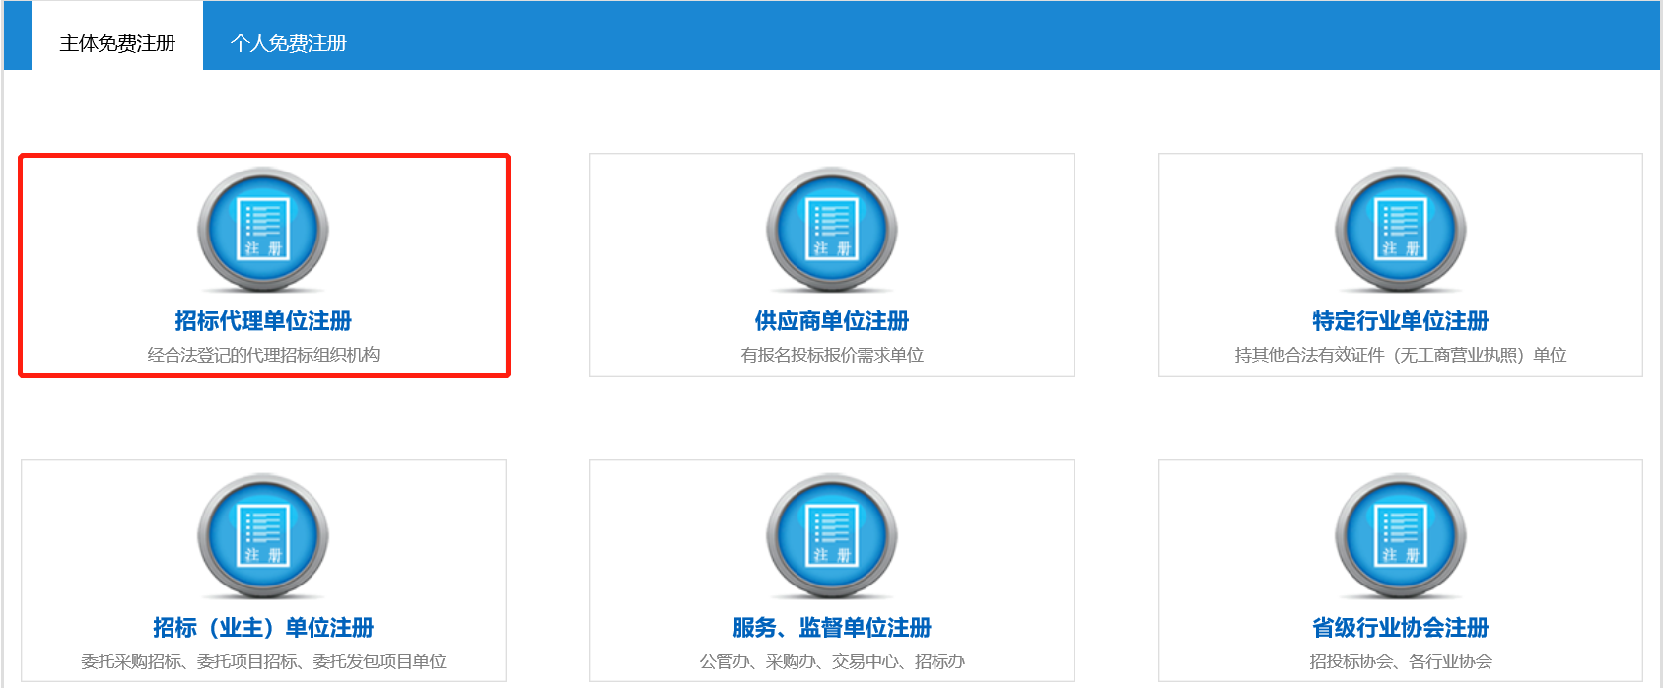

- 第三步：填写代理单位注册信息（加*项为必填），信息填写完毕后勾选【同意注册协议】，点击【立即注册】。
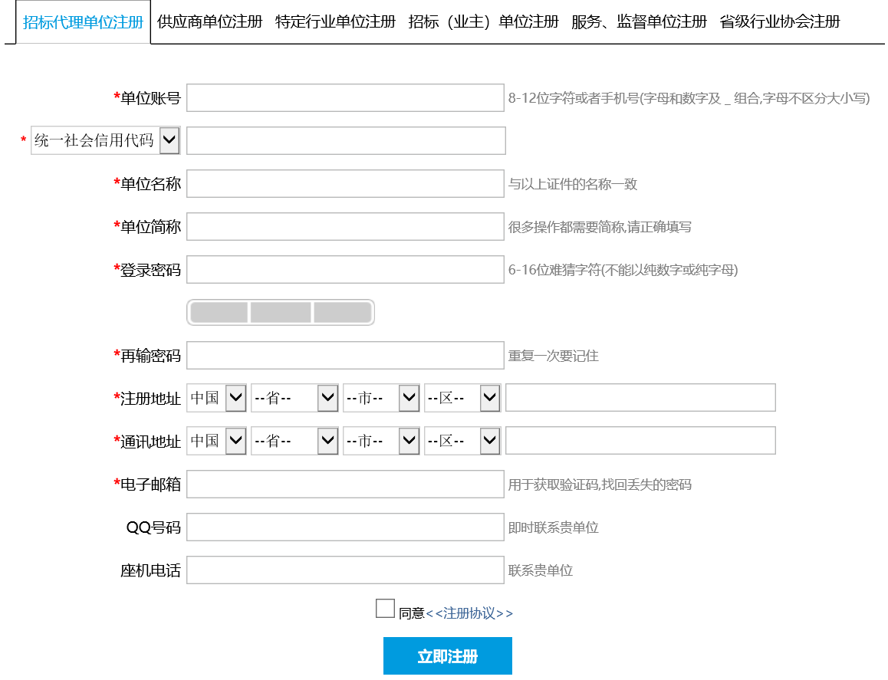

2、个人（法人）账号注册
备注：法人账号注册与个人账号注册方式相同。
- 第一步：进入辽宁盘锦市国企采购电子交易平台首页，点击【个人免费注册】。
- 第二步：选择采供人员注册。
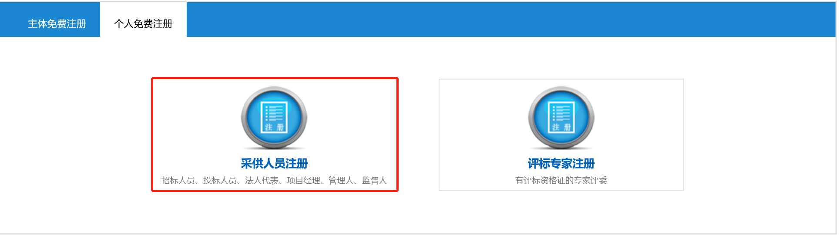

- 第三步：填写个人（法人）注册信息（加*项为必填），信息填写完毕后勾选【同意注册协议】，点击【立即注册】。
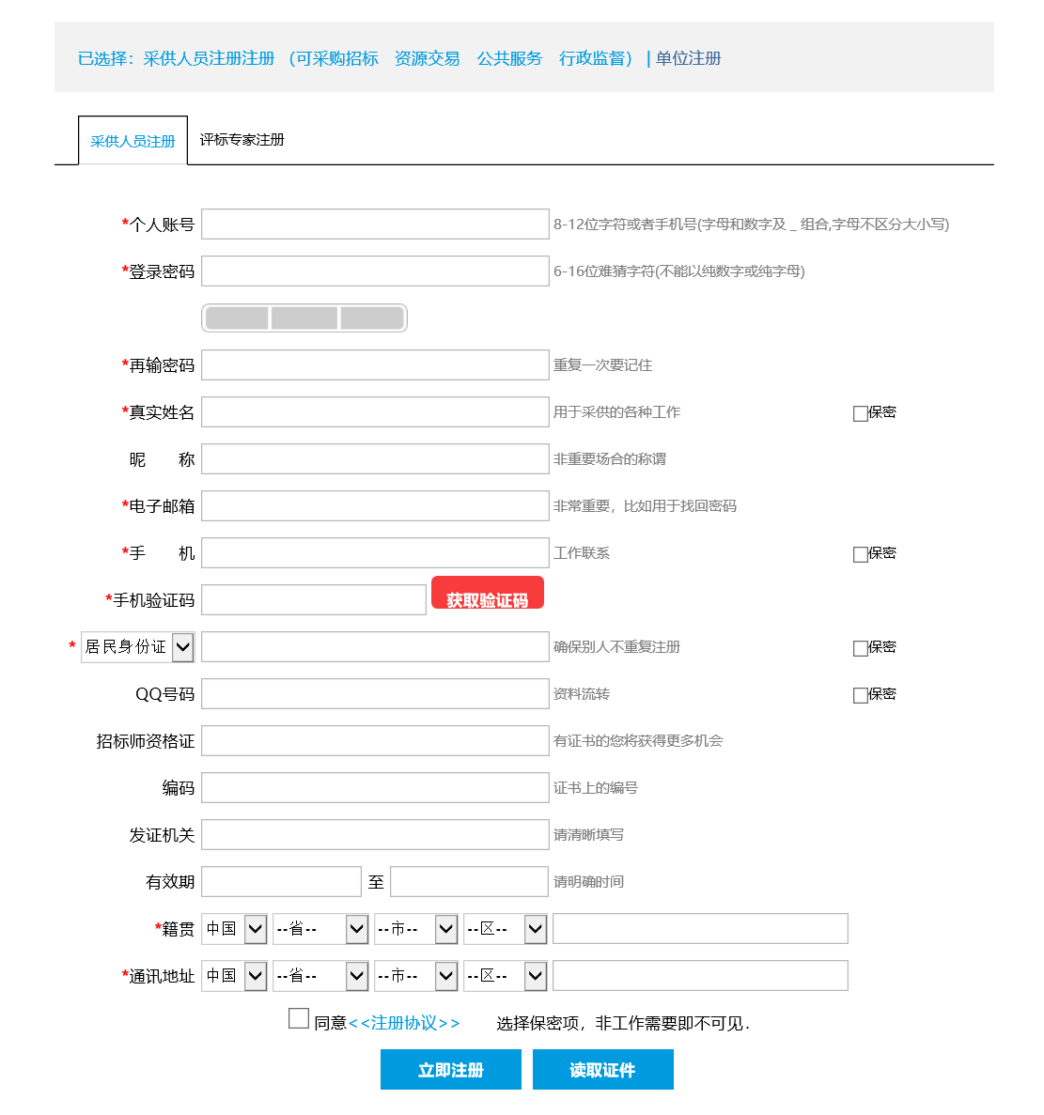

三、账号登录

1、招标代理单位账号登录
- 进入辽宁盘锦市国企采购电子交易平台首页，点击【共享登录】。
- 输入注册好的代理单位账号、密码和验证码，点击【单位登录】进入代理单位工作空间。
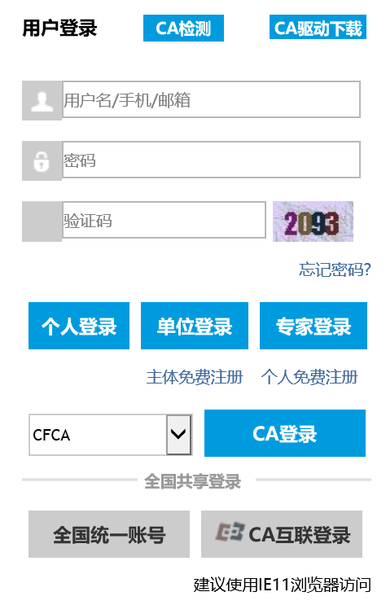

2、个人(法人)账号登录
- 进入辽宁盘锦市国企采购电子交易平台首页，点击【共享登录】。
- 输入注册好的个人（法人）账号、密码和验证码，点击【个人登录】进入个人（法人）空间。

四、信息资料补全

1、代理单位账号信息资料补全
- 注册完后自动进入代理单位空间，若退出可重新登录代理单位账号进入代理单位工作空间。点击【管理】进行代理单位基本资料补全。
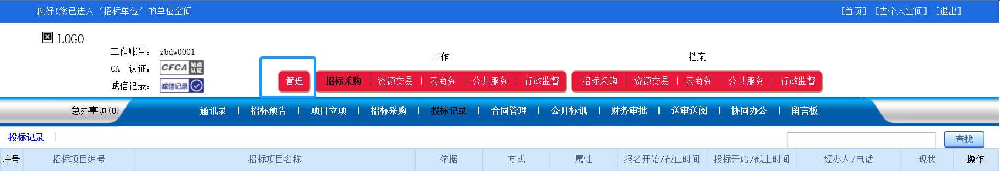
（1）基本资料信息
【主体角色】选择【招标代理机构】，其他信息自行补全后点击保存。
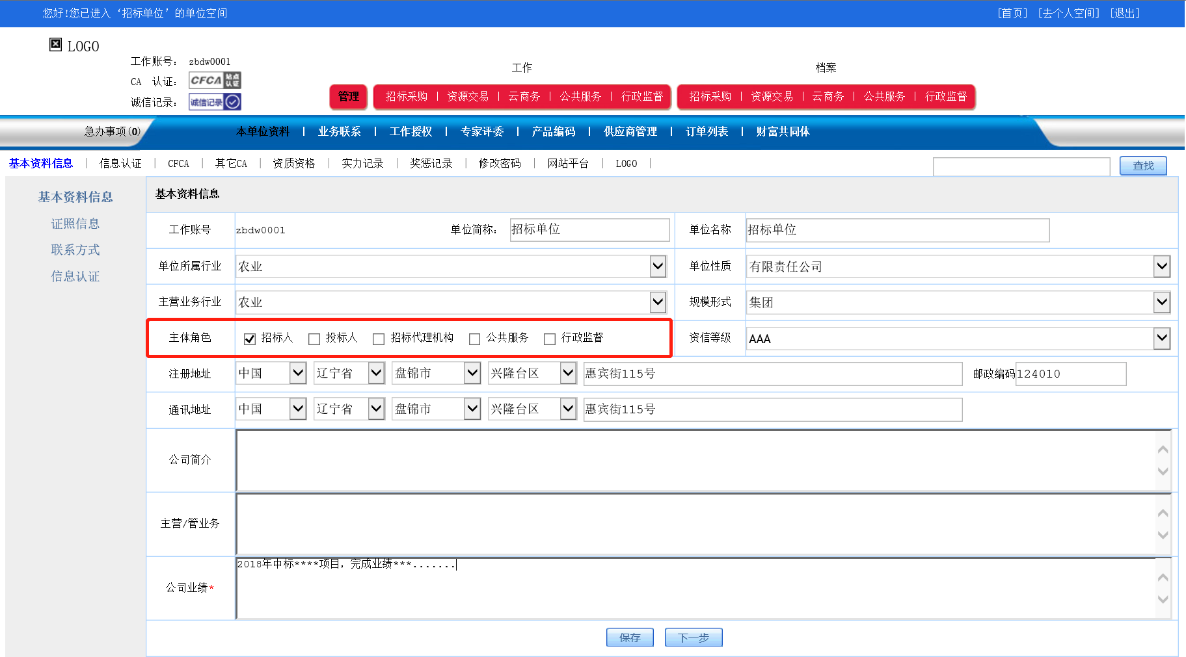

（2）证照信息
信息资料补全，上传附件，信息资料填完后保存。
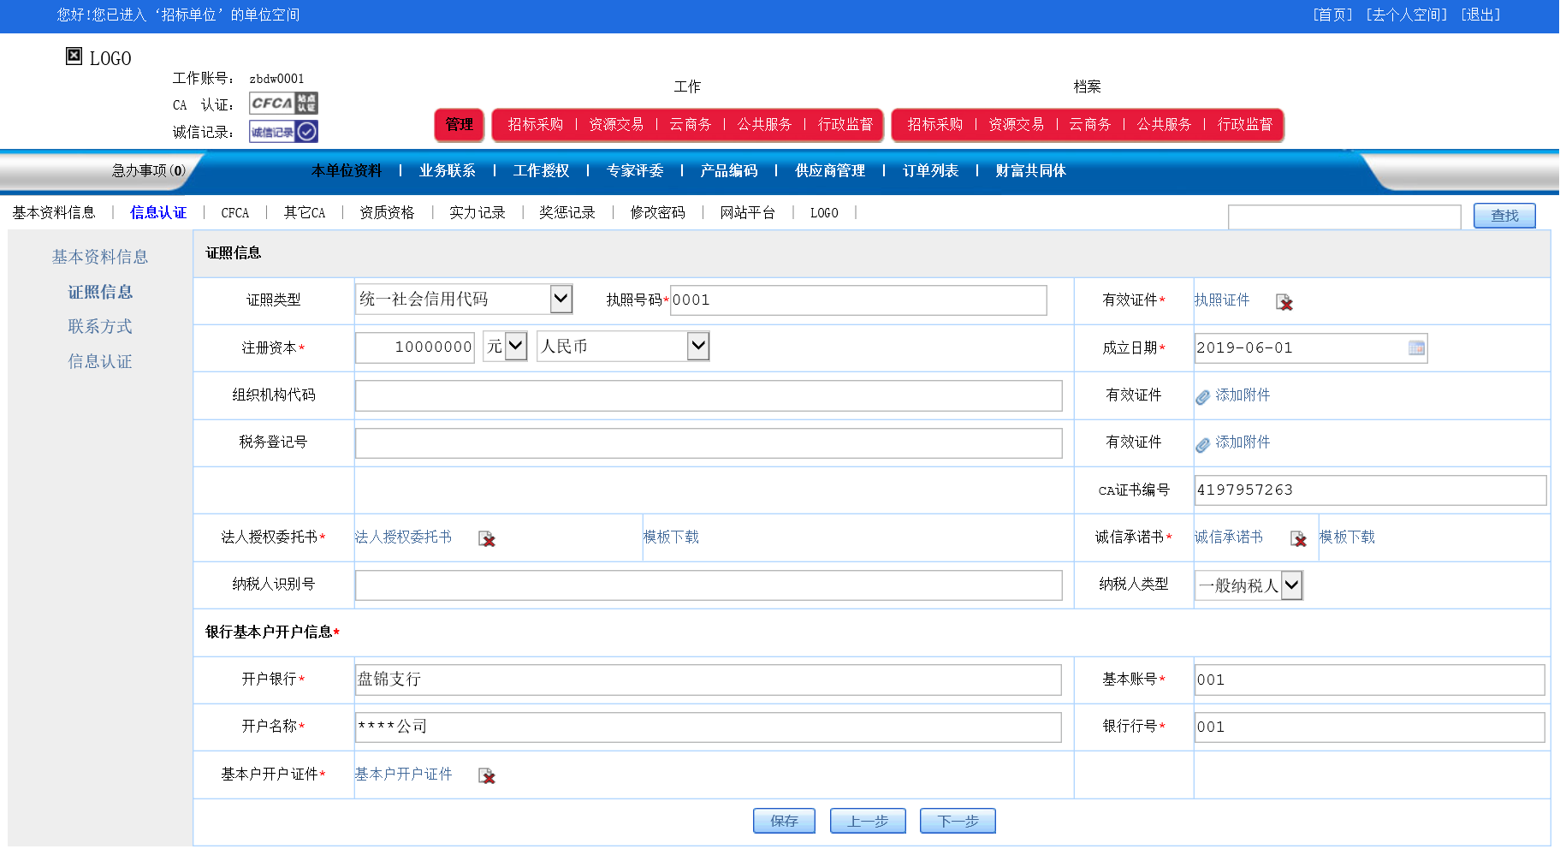
（3）联系方式
信息资料根据代理单位实际情况填写，法人代表中的工作账号填写注册好的法人账号。填写完后点击保存。
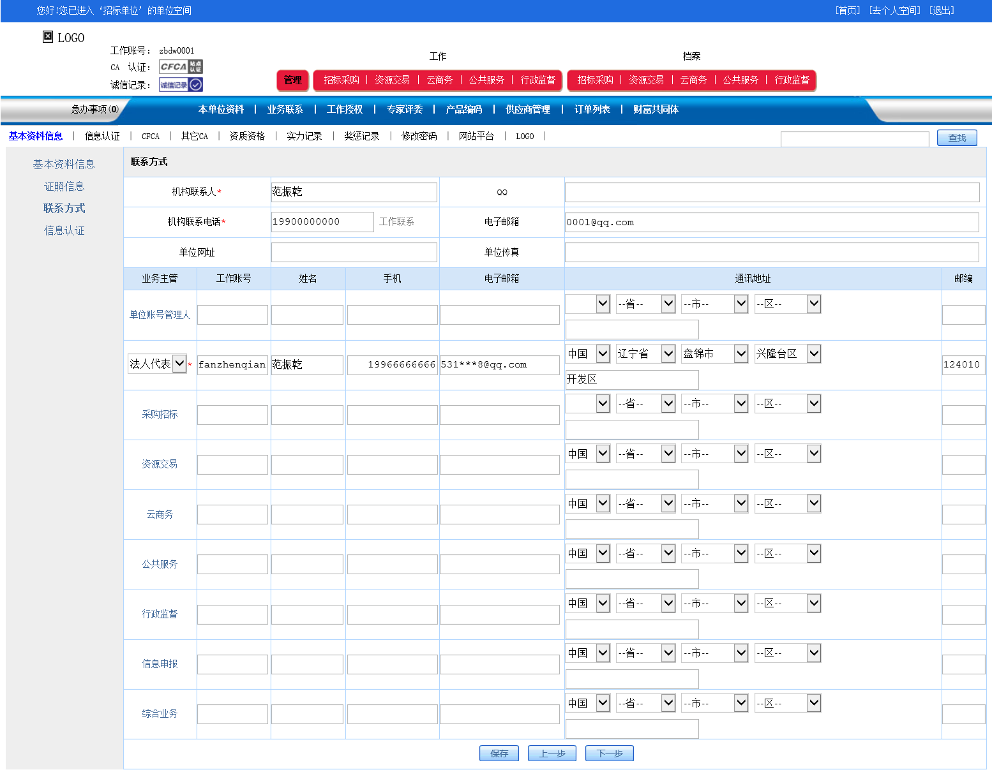
（4）信息认证
点击【申请验证】，等待验证审核通过。
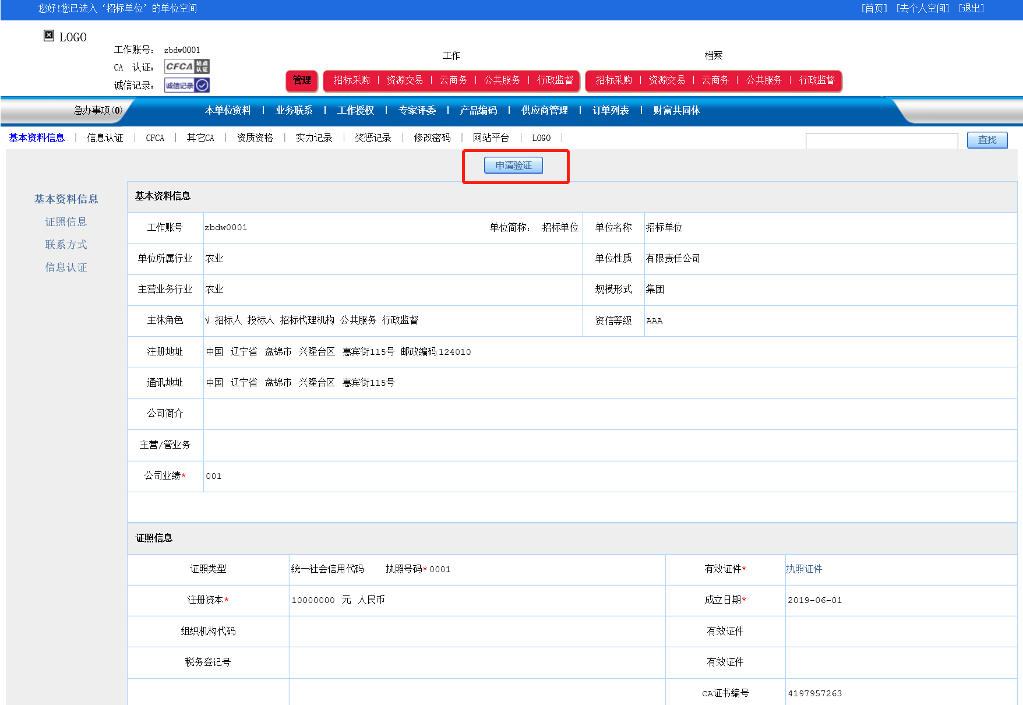

2、个人（法人）账号信息资料补全
注册完后自动进入个人（法人）空间，若退出可重新登录个人（法人）账号进入个人（法人）空间。点击【管理】进行个人（法人）基本资料补全。
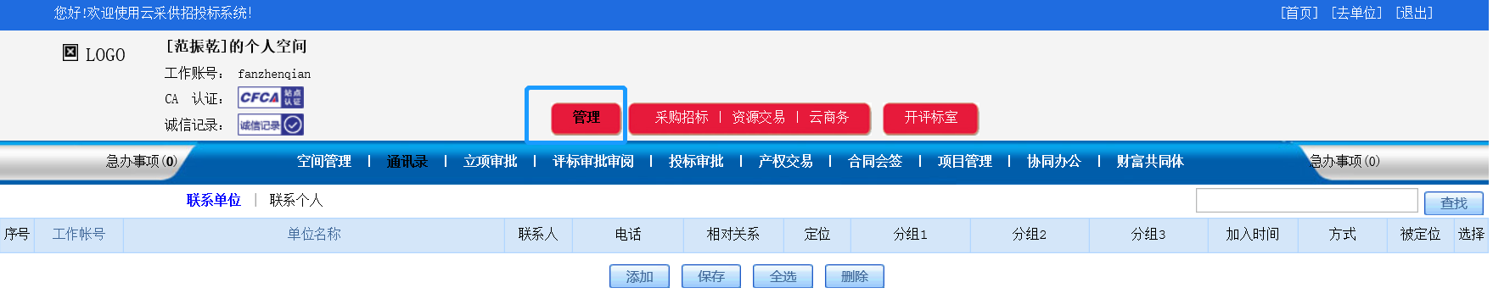
（1）基本资料信息
根据个人实际情况填写，填写完后点击保存。
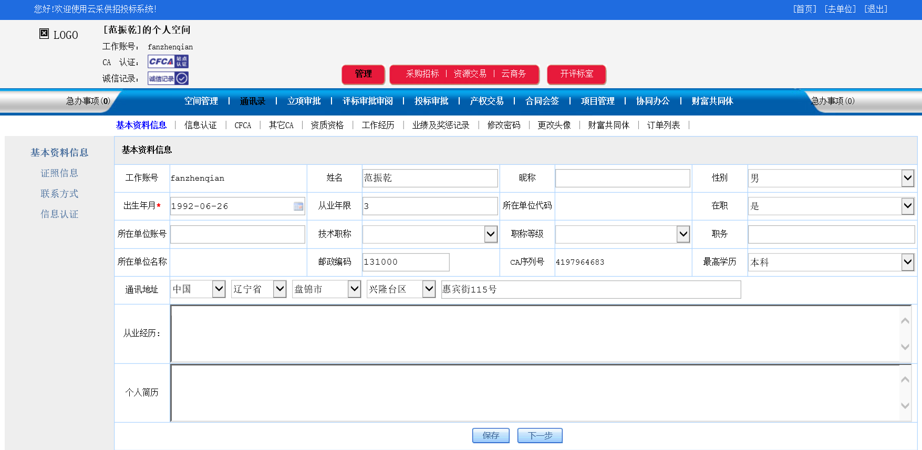
（2）证照信息
信息资料补全，上传要求的附件，信息资料填完后保存。
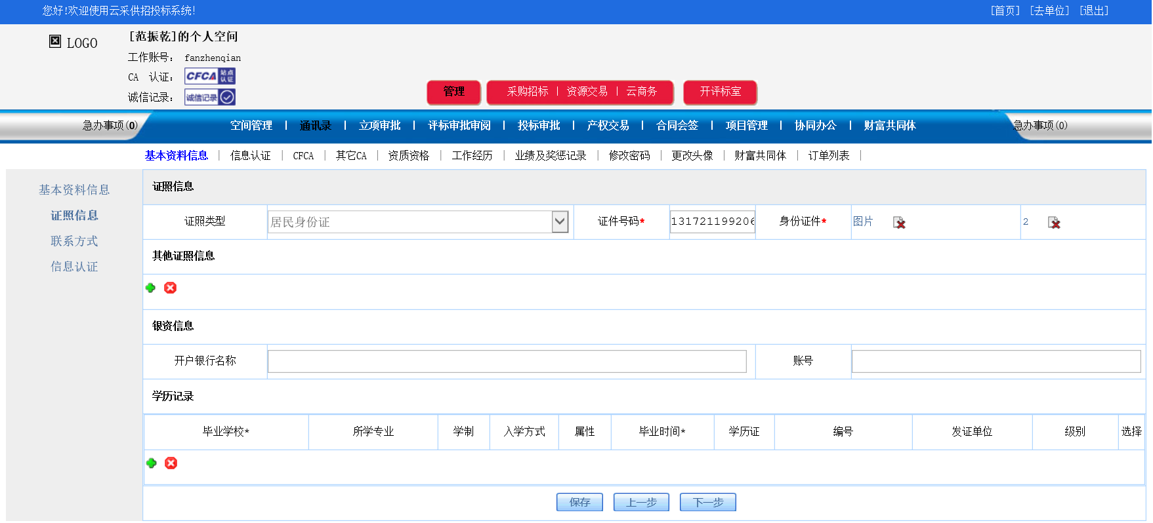
（3）联系方式
填写个人联系方式，填写完后点击保存。
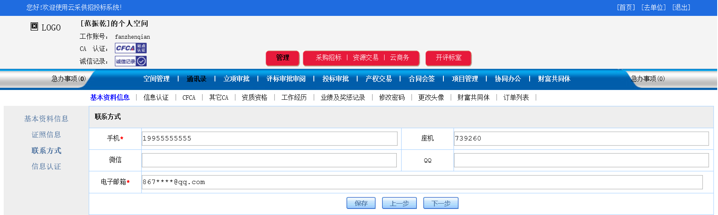
（4）信息认证
点击【申请验证】，等待验证审核通过。
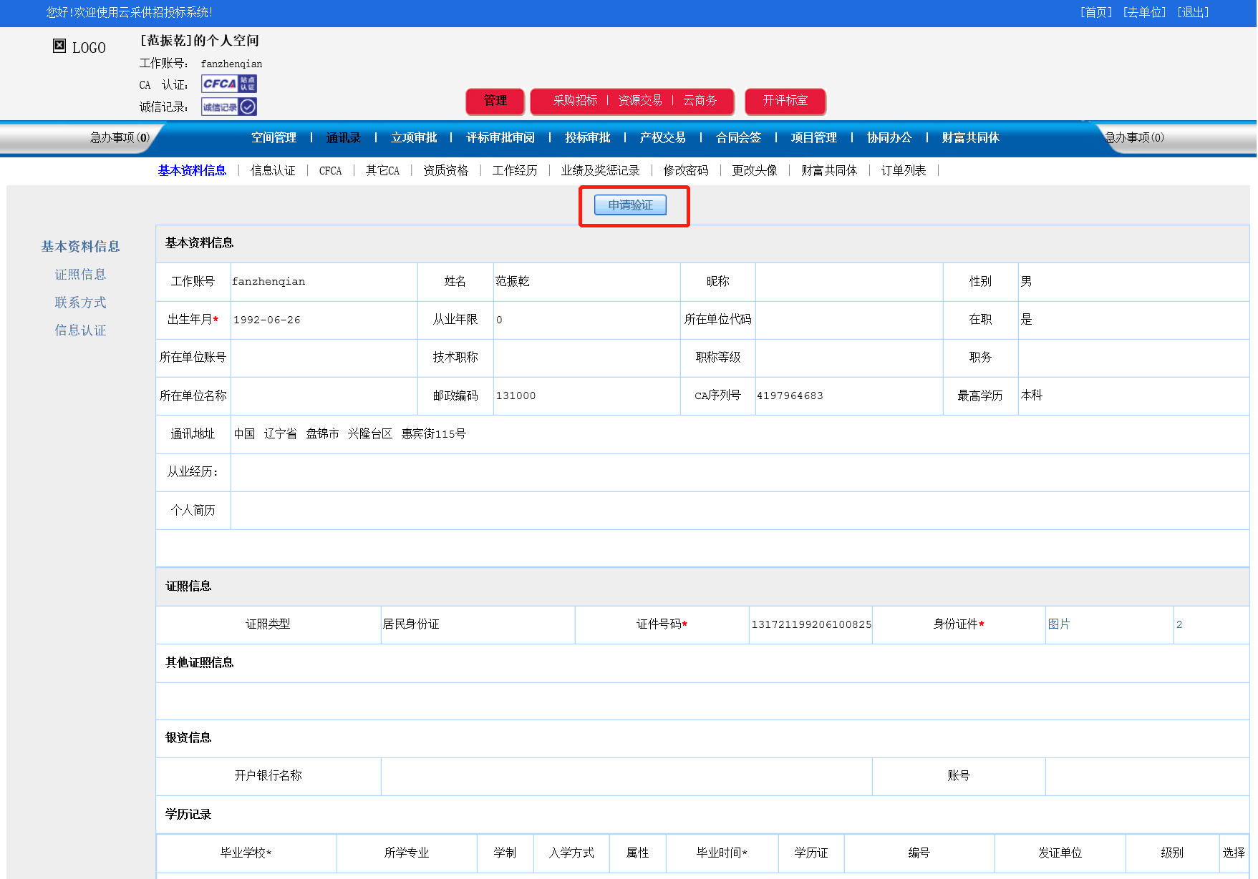

五、CA证书与电子签章申请
备注：办理CA、签章及领取需要时间，请提前办理CA证书和签章以免影响招投标。

1、代理单位账号CA证书申请（个人或法人账号申请流程同代理单位账号申请流程）
- 登录代理单位账号，点击【管理】——【CFCA】——CA证书【申请】
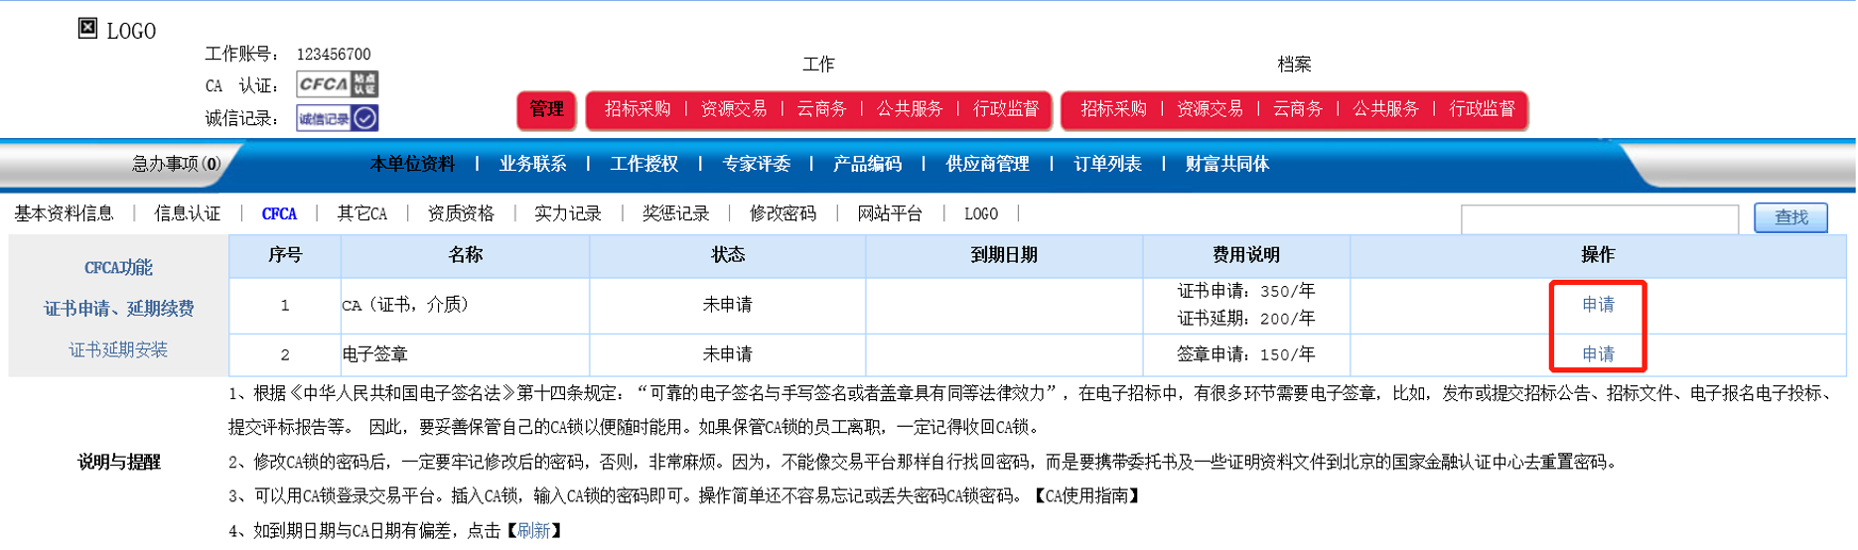
- 类型选择【盘锦交易中心】，点击【确认购买】。
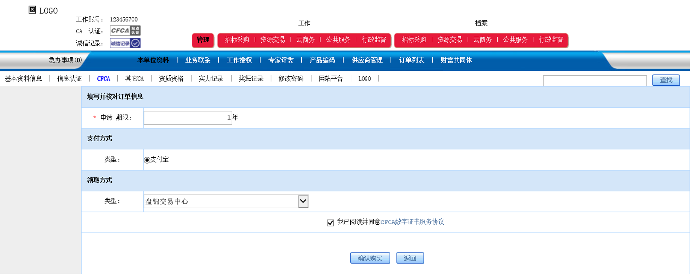

- 点击【支付购买】。
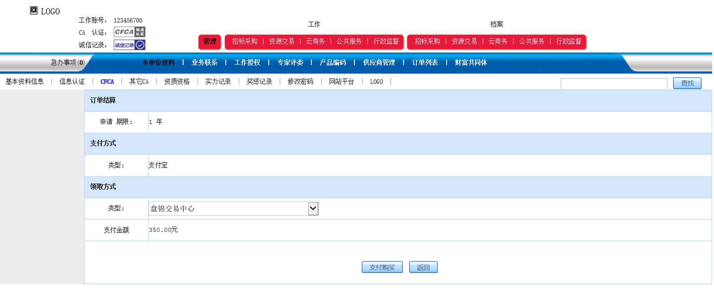
- 支付宝扫码支付，等待CA与电子签章办理领取CA。（可以选择到兴隆台区交易中心104室现场办理）。
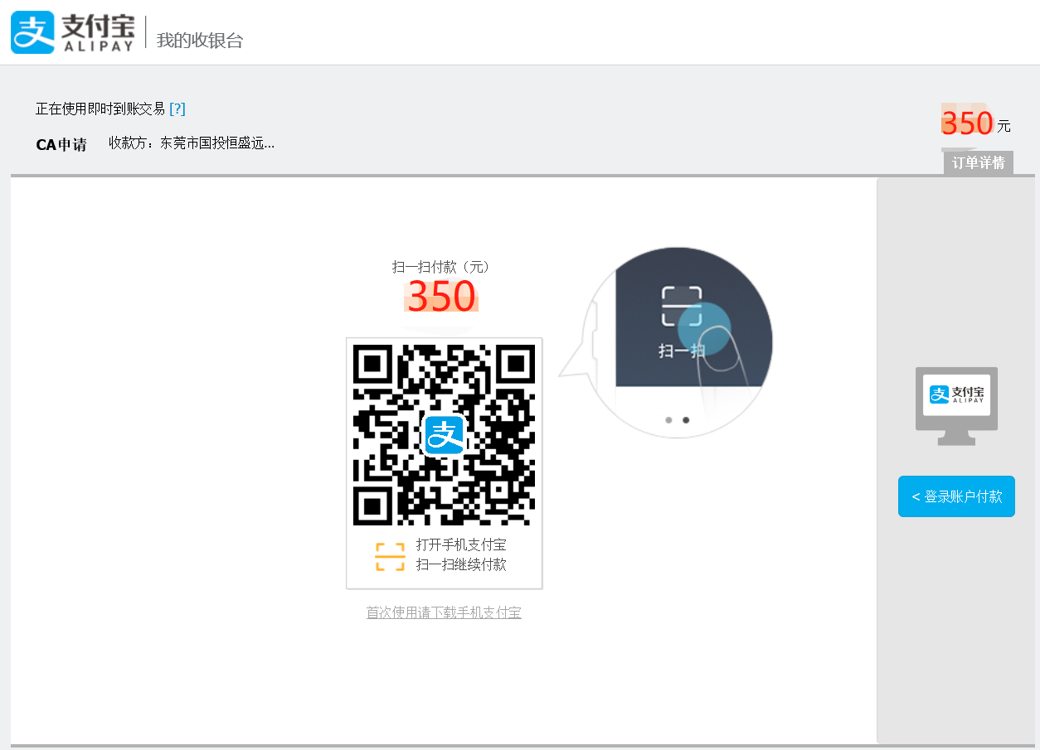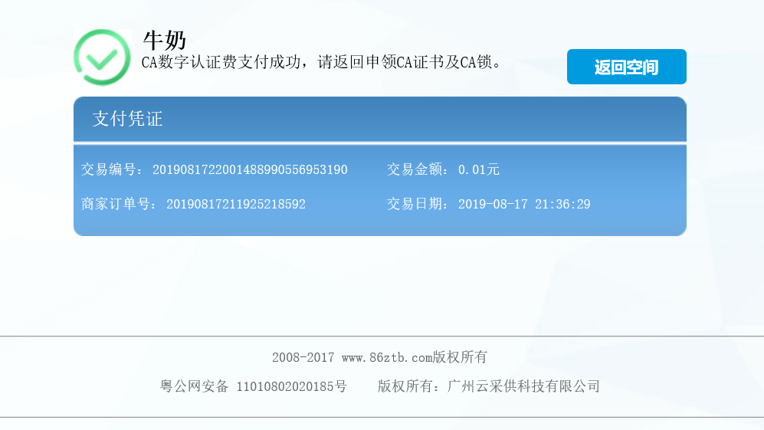

2、代理单位账号电子签章申请（个人或法人账号申请流程同代理单位账号申请流程）
- 登录代理单位账号，点击【管理】——【CFCA】——电子签章【申请】
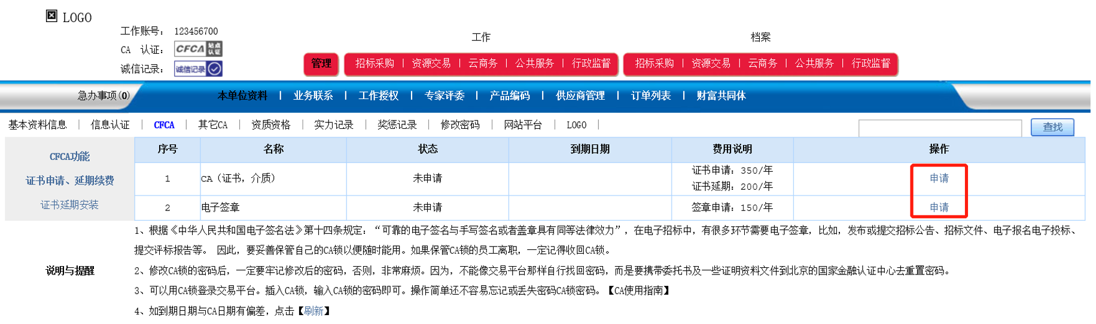
- 类型选择【盘锦交易中心】，上传公章的印模图片，点击【确认购买】。
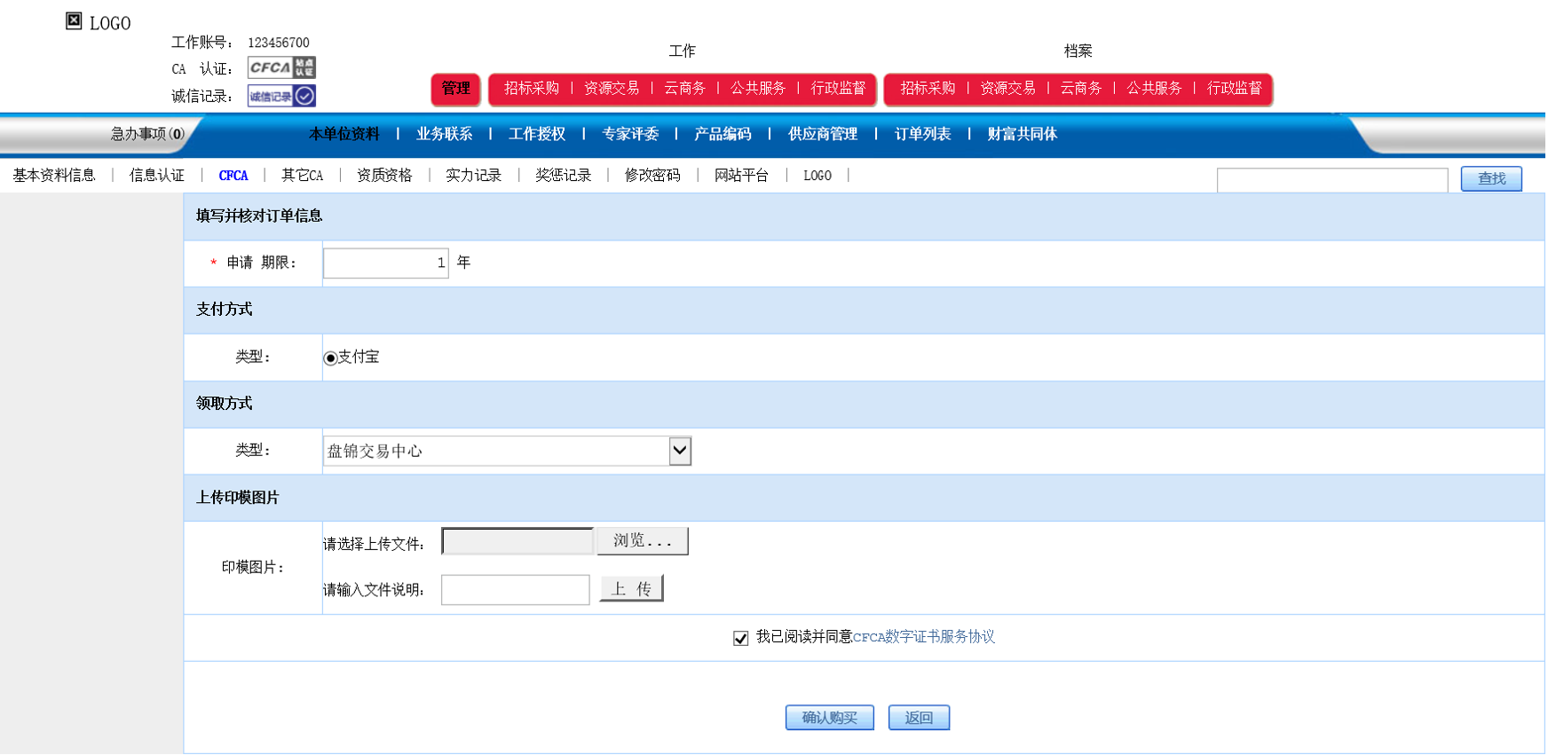
- 点击【支付购买】。
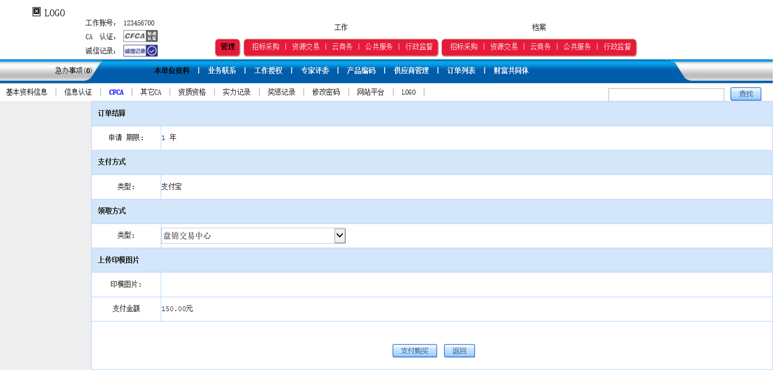

- 支付宝扫码支付，等待CA与电子签章办理领取CA。（可以选择到兴隆台区交易中心104室现场办理）。
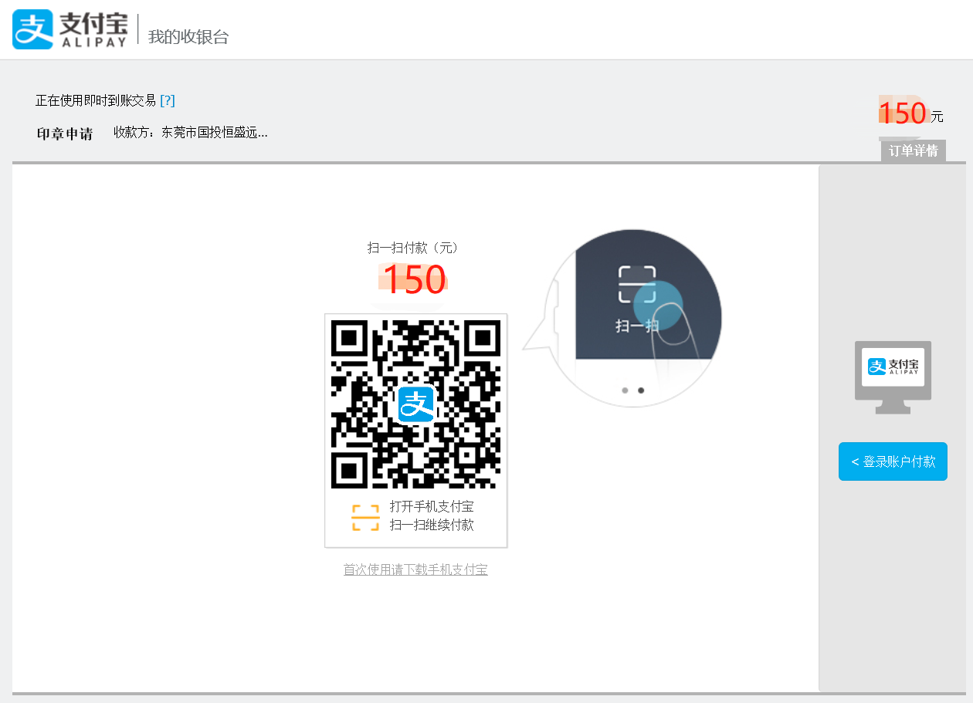

六、招标代理单位账号给个人（法人）账号授权
备注：所有的业务操作都是登录个人（法人）账号进入所授权的代理单位空间进行操作。登录个人（法人）账号后页面右上角有个【去单位】，选择已授权的代理单位进入。
- 登录代理单位账号，点击【管理】——【工作授权】——【添加】。
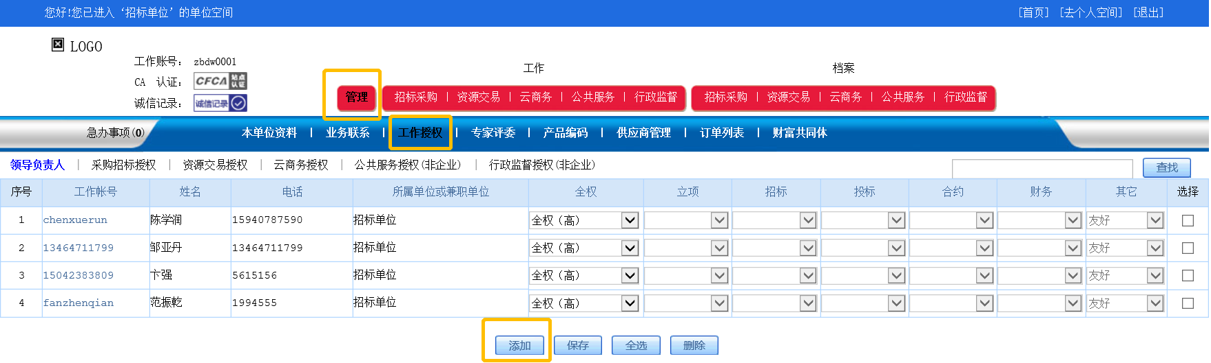
- 查找个人（法人）账号，选择要添加的账号后点击【添加】。
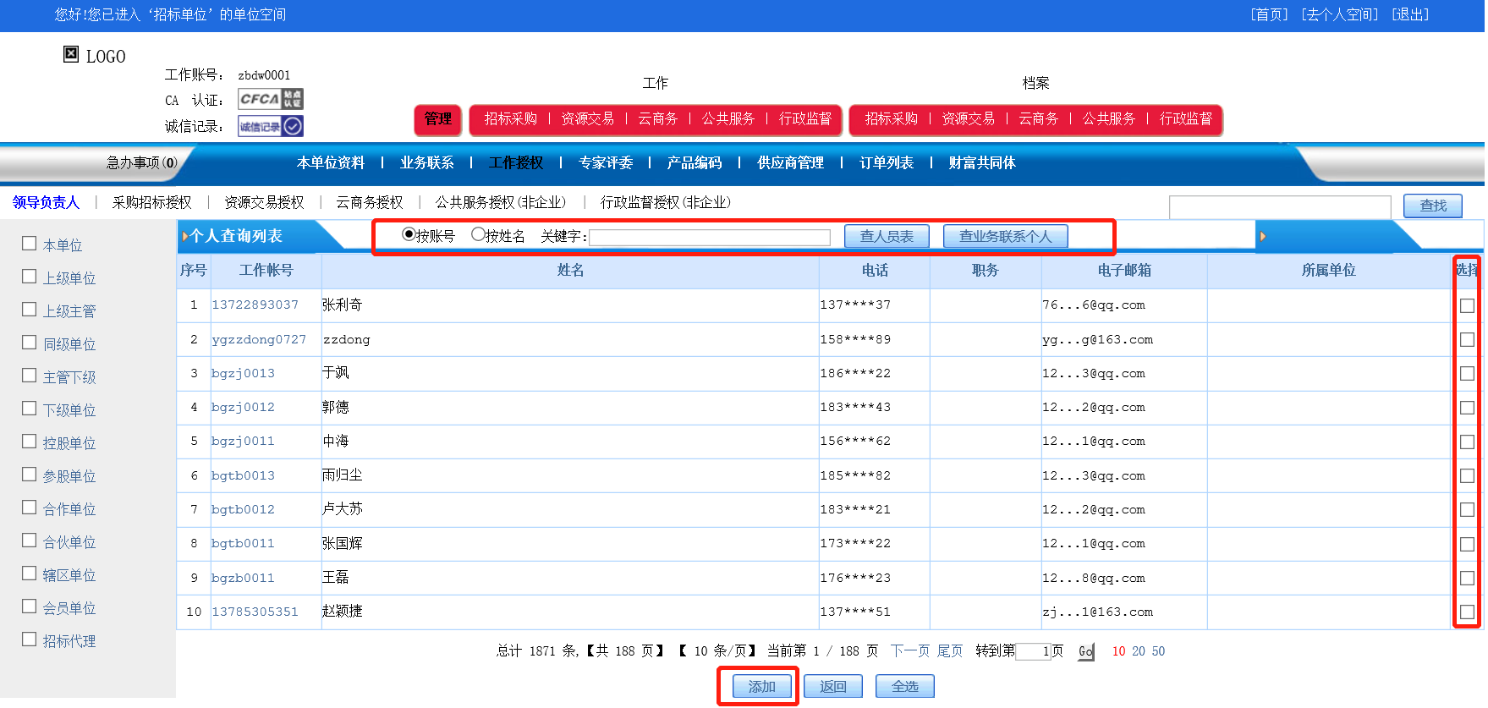
- 根据代理单位需求授予个人账号不同的操作权限，完成后勾选账号点击保存。(添加的法人账号默认具有最高权限即【全权(高)】，即使修改也具有最高权限)
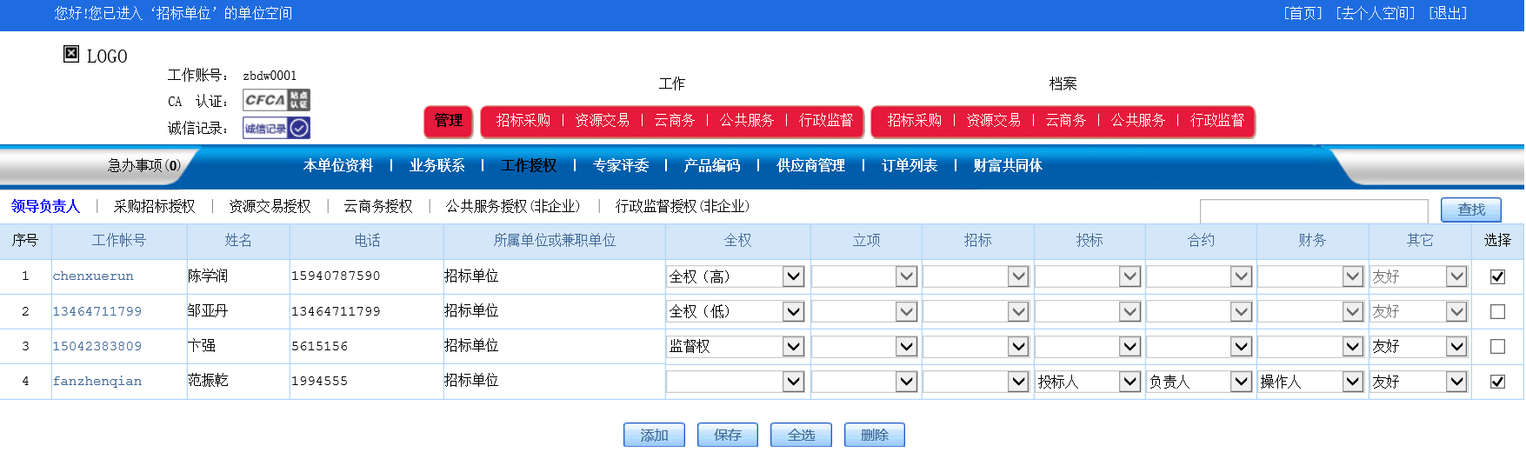

七、项目立项
- 登录个人（法人）账号，点击【去单位】。
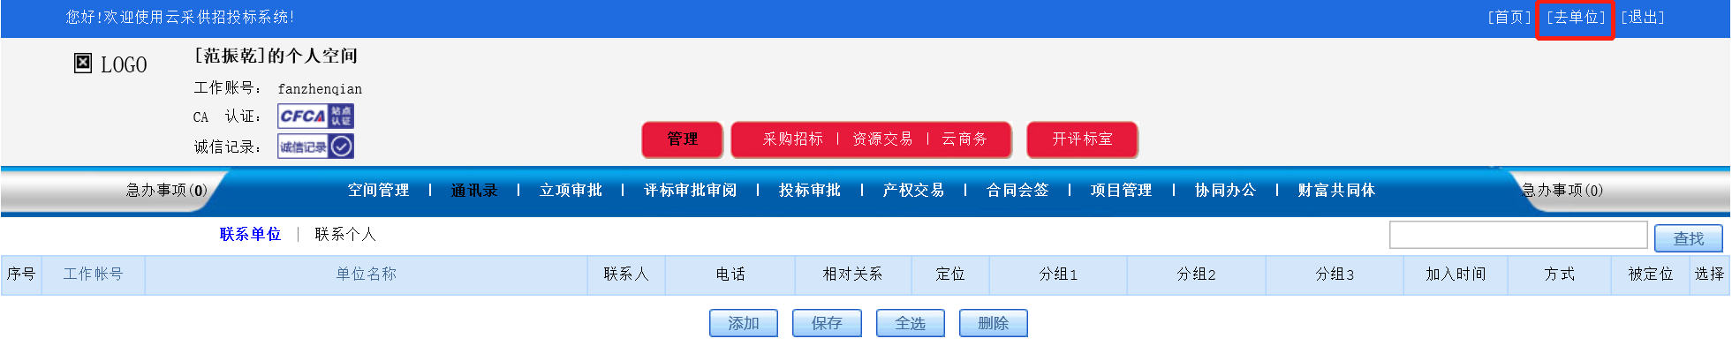
- 选择已授权给个人（法人）账号的代理单位进入招标代理单位的空间。
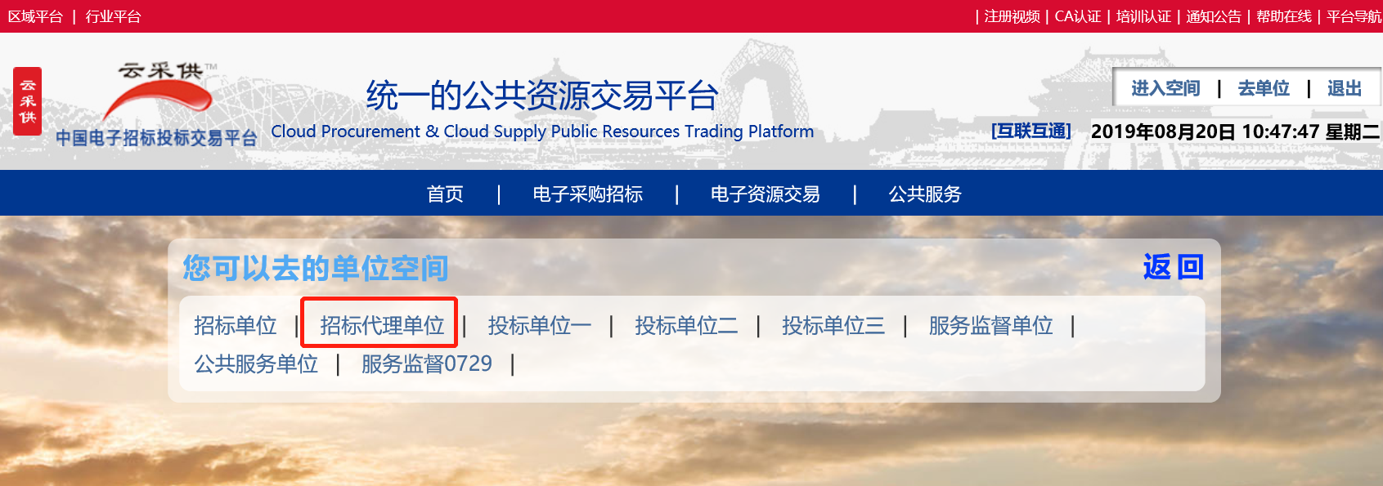
- 点击【项目立项】——【启动新项目】
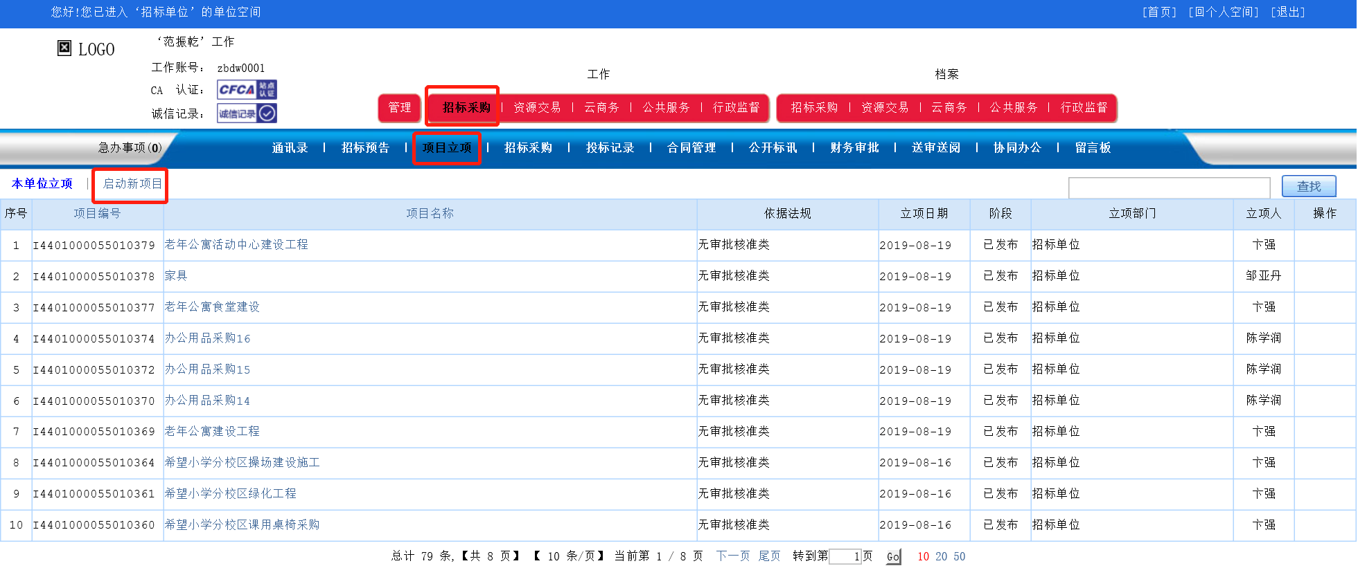

八、招标采购
- 登录个人（法人）账号，点击【去单位】。
- 选择已授权给个人（法人）账号的代理单位进入招标代理单位的空间。
- 点击【招标采购】——【启动招标】
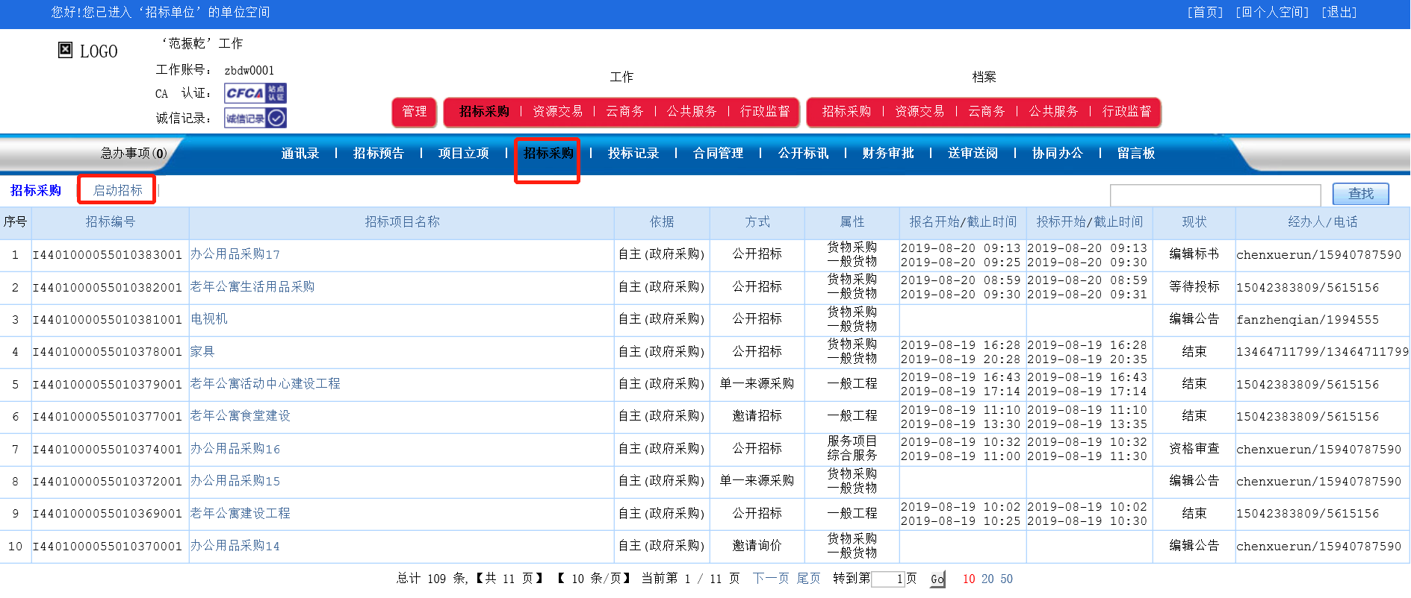

- 根据项目类型选择【项目所属】、【分类】、【招标方式评标办法】。
